**Teste de SQL**

Em uma aplicação de controle de processos jurídicos, temos a seguinte base de dados:

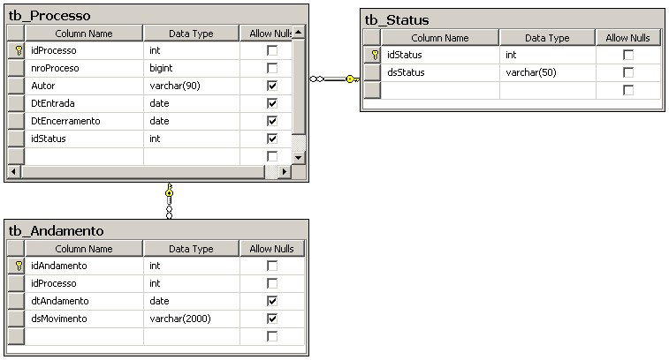

1. Com base no modelo acima, escreva um comando SQL que liste a quantidade de processos por Status com sua descrição.



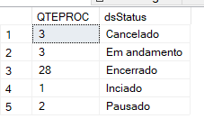

1. Com base no modelo acima, construa um comando SQL que liste a maior data de andamento por número de processo, com processos encerrados no ano de 2013.

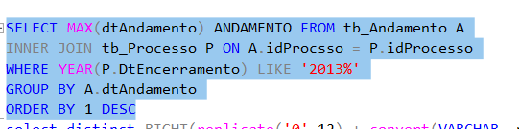

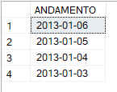

Com base no modelo acima, construa um comando SQL que liste a quantidade de Data de Encerramento agrupada por ela mesma onde a quantidade da contagem seja maior que 5.

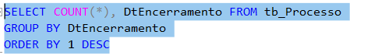

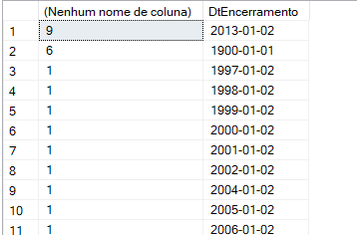

1. Possuímos um número de identificação do processo, onde o mesmo contém 12 caracteres com zero à esquerda, contudo nosso modelo e dados ele é apresentado como bigint. Como fazer para apresenta-lo com 12 caracteres considerando os zeros a esquerda?
2. 

Sensitivity: Internal & Restricted